СОГЛАСОВАНО: УТВЕРЖДЕНО:

Начальник Управления Директор ДК «Динамо»
культуры АМГО

____________ Ж.Ю. Мартенс _____________ С.Е. Кудянова

ТВОРЧЕСКАЯ ПРОГРАММА
ДЕТСКОГО ЛЕТНЕГО ОТДЫХА

МУНИЦИПАЛЬНОГО БЮДЖЕТНОГО УЧРЕЖДЕНИЯ
ДОМ КУЛЬТУРЫ «ДИНАМО»

«Детство – это радость и мечты»
Посвящается Десятилетию Детства в России
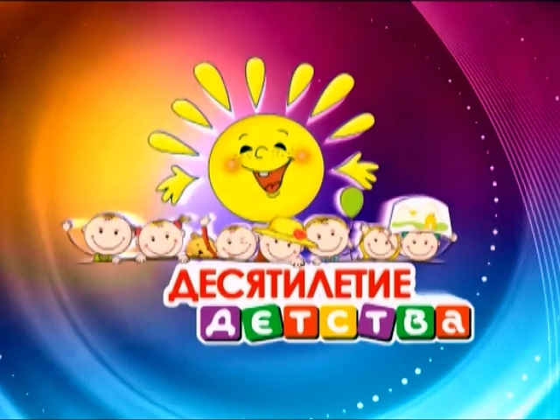

г. Миасс
2019г.

- 2 -

ТВОРЧЕСКАЯ ПРОГРАММА
ДЕТСКОГО ЛЕТНЕГО ОТДЫХА

МУНИЦИПАЛЬНОГО БЮДЖЕТНОГО УЧРЕЖДЕНИЯ
ДОМ КУЛЬТУРЫ «ДИНАМО»

«Детство – это радость и мечты»
Посвящается Десятилетию Детства в России.

Летние каникулы - самое продолжительное время отдыха для детей. В это
время ребенку необходимо реализовать свою двигательную активность,
недостаток которой накапливается за время учебного года. Это время игр, развлечений, снятия накопившегося за год напряжения, восполнения израсходованных сил, восстановления здоровья. Это период свободного общения детей. Отдых должен быть деятельным, творческим, познавательным и, конечно же, интересным. В то же время далеко не каждый родитель может предоставить своему ребенку возможность такого отдыха. Эту проблему призвана разрешить творческая программа ДК «Динамо» "Детство – это радость и мечты", посвящённая Десятилетию Детства в России.

1. Значимость программы.
Значимость летнего периода для оздоровления и воспитания детей, удовлетворения детских интересов и расширения кругозора невозможно переоценить. Программа была разработана в связи с необходимостью усиления внимания государства и общества, общественных организаций и средств массовой информации к вопросам оздоровления, досуга и занятости детей и подростков в летний период. В настоящее время становится очевидным, что общегосударственные проблемы социальной сферы: снижение жизненного уровня большинства населения, рост асоциального поведения, социального сиротства, ухудшение здоровья детей и молодежи, и т.п. - оказывают негативное влияние на духовно-нравственное развитие и физическое здоровье юных россиян.
Особенно важной эта проблема становится в летнее время, когда основные образовательные и воспитательные учреждения закрыты.
Для успешной социальной адаптации и реабилитации ребенка необходимо
предложить ему деятельность, которая увлечет его, поможет реализовать себя, дисциплинирует, позволит увидеть конкретный результат своих действий.
Ежегодная организация летнего досуга и занятости детей и подростков при ДК «Динамо» помогла приобрести большой практический опыт работы с такой категорией населения, как дети и подростки. Анализируя достижения прошлых лет, коллектив ДК «Динамо» пришел к выводу, что организация пребывания ребенка в Доме культуры и отдельные досуговые мероприятия должны способствовать тому, чтобы каждое дело стало достоянием любого желающего. А для этого необходимо, чтобы:
- задуманное, запланированное дело соответствовало возрасту детей

-3-

- подготовка к мероприятию способствовала получению положительных эмоций при индивидуальной и коллективной работе, поиску различных решений, возможности развития творческих способностей каждого ребенка;
Преимущество программы перед обычной деятельностью ДК «Динамо» состоит в том, что программа чётко определяет приоритетные направления работы
учреждения культуры на установленный срок и решает поставленные задачи с достижением конкретных и измеряемых планируемых результатов.
Особенность Программы летнего отдыха ДК «Динамо» «Детство – это радость и мечты» заключается в том, что её реализация осуществляется в объявленное в 2018-2027гг. Десятилетие Детства в России. А это значит, что коллектив ДК «Динамо» призван использовать и акцентировать своё внимание на лучших тематических программах для детей, лучших выступлениях собственных детских коллективов художественной самодеятельности.

2. Цели и задачи программы
Цель программы - организация досуга и занятости, оздоровления и творческого развития детей и подростков в летний каникулярный период на базе ДК «Динамо». Творческая программа «Детство – это радость и мечты» так же имеет целью оздоровление детей п. Динамо посредством участия в организованных творческих и спортивных мероприятиях, развить логическое мышление, воображение в игровых программах, и проводится в Десятилетие Детства в России 2018-2027гг. (Указ Президента РФ от 27.05.2017г. №240)
Цель программы достигается путем решения ряда задач:
1) организовать летнюю занятость детей и подростков п. Динамо;
2) создать оптимальные условия для творческого развития, раскрытия способностей, укрепления физического и психологического здоровья детей и подростков путем осуществления комплекса культурных и физкультурно-спортивных мероприятий;
3) развить чувства коллективизма, дружбы, честности, взаимовыручки, а также ответственность и самостоятельность у детей и подростков;
4) привлечь детей и подростков к здоровому образу жизни, реализуя спортивные и культурно-массовые мероприятия;
5) вести профилактику детской безнадзорности в летнее каникулярное время.
6) организовать трудовую занятость подростков в каникулярное время (трудовой отряд «Азимут»)

3. Сроки реализации программы
Реализация программы летнего отдыха «Детство – это радость и мечты» рассчитана на летний период 2019 года.
Начало реализации проекта 31.05.2019г. Окончание реализации проекта 30.08.2019г.
В течение этого периода будет проведен цикл мероприятий для детей и подростков п. Динамо, а также необычные праздники на Бульваре Мира

-4-
4. Возрастная направленность программы
Программа рассчитана на организацию досуга детей, подростков и юношества:
а). Дети лагеря школы №13
б). Неорганизованные дети п. Динамо и МГО

5. Исполнители и участники реализации программы
- Исполнителями программы являются сотрудники творческих и спортивных отделов ДК «Динамо».
- К подготовке и проведению мероприятий привлекаются детские и подростковые и творческие коллективы самодеятельного творчества, дети и подростки из спортивных секций ДК «Динамо».
- Участниками программы являются дети и подростки п. Динамо и МГО.

6. Итоги и результативность программы
Значение реализации программы летнего отдыха заключается в профессионально грамотной и централизованной организации детского досуга детей и подростков п. Динамо.
Предполагаемые конечные результаты реализации программы:
- Привитие навыков здорового образа жизни.
- Полезная занятость детей и подростков в летнее каникулярное время, когда основные воспитательные учреждения закрыты.
- Приобретение новых знаний и умений.
- Повышение культурного и интеллектуального уровня.
- Развитие творческих и артистических способностей.
- Пополнение методической базы.
Неорганизованные дети и подростки принимают участие в программе на бесплатной основе, для них в летний период не планируется проводить платные занятия. ДК «Динамо» не преследует цели извлечения прибыли от реализации проекта.
Реализация программы позволит развить творческие и интеллектуальные интересы детей. Раскроет их творческие возможности и потенциалы. Спортивные мероприятия активизируют процесс оздоровления детей.

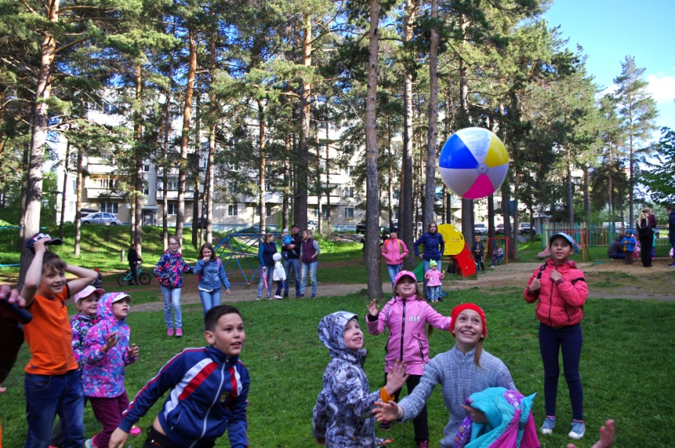
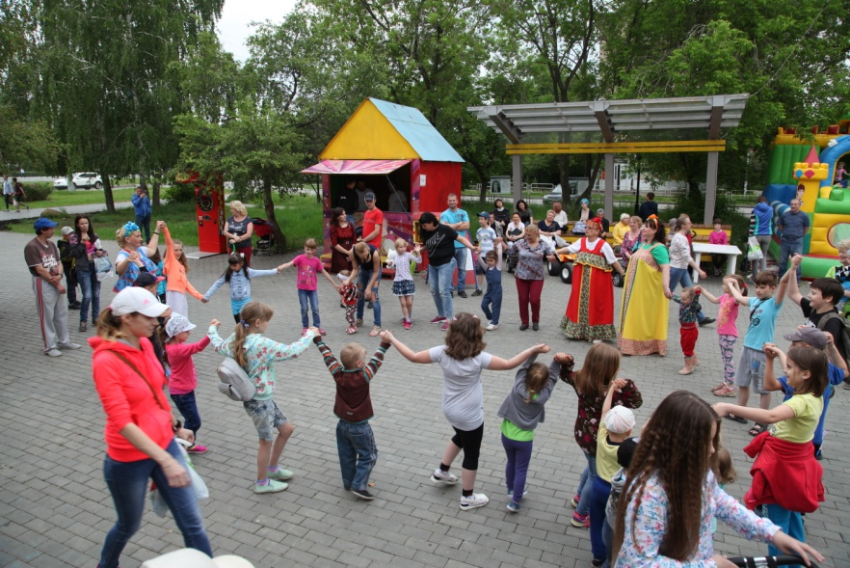

- 5 -
7. Информирование общественности о ходе реализации программы:

- Размещение материалов на Сайте Управления культуры АМГО;
- Размещение материалов в социальных сетях.

8. Структура программы

1. Городские и областные мероприятия:

1.1. ДК «Динамо» - ответственное учреждение за организацию и проведение Городского праздника День детства

1.2. ДК «Динамо» - ответственное учреждение за организацию и проведение Городской программы «Необычные праздники. Лето – 2019». Из 13 праздников на б. Мира ДК «Динамо» проводит 4 мероприятия. В том числе:
- 28.06.2019г. – бульвар Мира – День славянских народов
- Отв. Яковлева Ю.В. Муниципальное задание Управления культуры АМГО.
- 26.07.2019г. – бульвар Мира - День загадывания желаний - Отв. Колобова О.Ю. Муниципальное задание Управления культуры АМГО.
- 16.08.2019г. – бульвар Мира - День рождения русской тельняшки - Отв. Яковлева Ю.В. Муниципальное задание Управления культуры АМГО.
- 30.08.2019г. – бульвар Мира - Закрытие летного сезона. Праздник, посвящённый Году театра - Отв. Абуденная Н.Б. Муниципальное задание Управления культуры АМГО.

1.3. ДК «Динамо» принимает участие в:
- 5.07. и 13.07.2019г. – Юбилей машгородка. (выступление детских кол-ов) Муниципальное задание Управления культуры АМГО.
- 09.06.2019г. - Городской национальный праздник «Сабантуй» - (детская спортивная программа) - отв. Ерофеева Т.И. Муниципальное задание Управления культуры АМГО.

2. Микрорайонные мероприятия п. Динамо:
- 31.05.2019г. - детский микрорайонный праздник «День детства». Площадь у ДК «Динамо». Отв. Симонова Н.П.
- 30.08.2019г. - детский микрорайонный праздник «День знаний». Площадь у ДК «Динамо». Отв. Симонова Н.П.

3. Клубные мероприятия ДК «Динамо»:
- Июнь – Работа детских и юношеских спортивных секций, кружков самодеятельного творчества (Секция легкой атлетики, секция спортивного ориентирования, танцевальный коллектив «Клюква», вокальный коллектив «Вьюнок», ансамбль спортивного бального танца «Диданс», НК студия театр танца «Журавушка»);
- в июле 2019г. при ДК «Динамо» работает трудовой отряд «Азимут», численностью 20 человек. Отв. Малахова Л.М.
- Июнь: по вторникам (4.06 и 11.06.) игровые программы для лагеря шк.№13 на площади у ДК «Динамо» (в случае непогоды в з/зале и фойе 2 этажа)
- Июнь-август: по четвергам уличные мероприятия «День двора» по 4-м адресам.
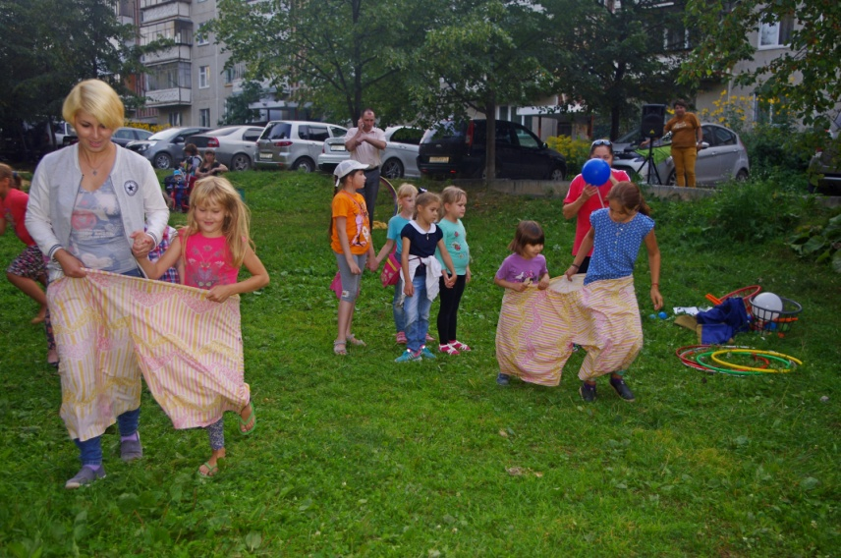
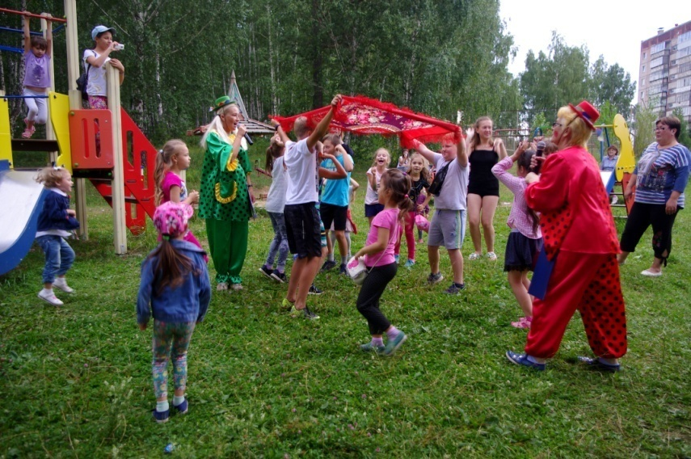

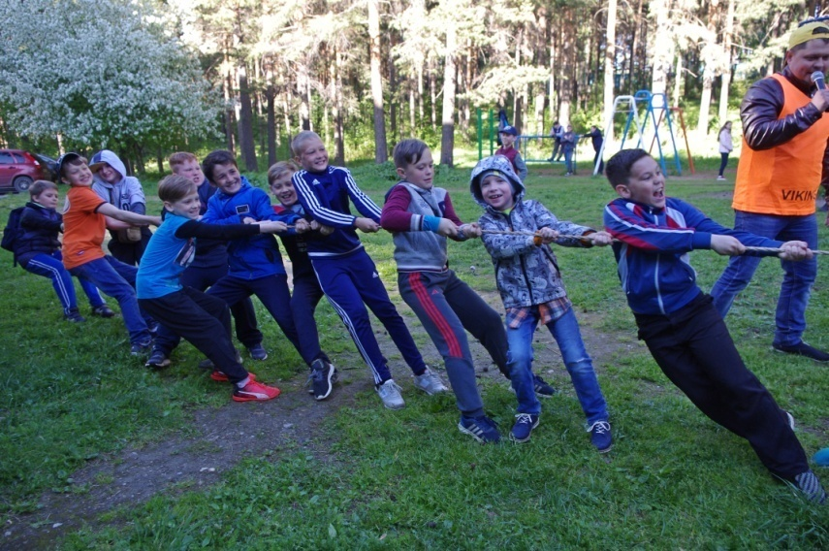
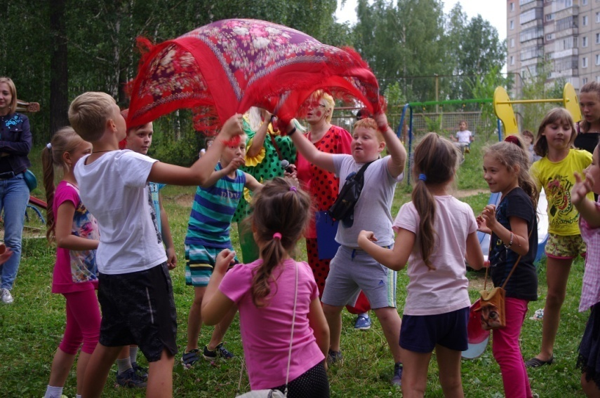

Календарь мероприятий лето 2019
№ | Дата | Название мероприятия | Кол-во участников | Место и время проведения | Ответственный
1 | 31.05. | Микрорайонный праздник «День детства». | 150 чел | Площадь у ДК,  18:00 | Детский отдел  Симонова Н.П.
2 | 04.06. | Игровая программа «Калейдоскоп веселья» для лагеря шк.№13 | 250 чел | Площадь у ДК,  10:30, 11:30 | Массовый отдел Абуденная Н.Б.
3 | 5.06. | Мероприятие из цикла «Сказка за сказкой» для д/с №96 | 50 чел | д/с №96  10:30 | Детский отдел  Симонова Н.П.
4 | 06.06. | День двора.  Игровая программа «Опять двойка или Ура! Каникулы!». | 50 чел | Готвальда 21,  18:00 | Отдел КПР  Колобова О.Ю.
5 | 7.06. | Мероприятие из цикла «Сказка за сказкой» для д/с №25 | 50 чел | д/с №96  10:30 | Детский отдел  Симонова Н.П.
6 | 9.06. | Участие в Городском национальном празднике «Сабантуй»  Детская спортивная программа | 100 чел | Городской парк | Спортивный отдел  Ерофеева Т.И.
7 | 11.06. | Игровая программа «Солнечный денек» для лагеря шк.№13 | 250 чел | Площадь у ДК,  10:30, 11:30 | Массовый отдел Сесюнина И.А.
8 | 13.06. | День двора.  Игровая программа « Краски детства». | 30 чел | Павших борцов 2,  18:00 | Детский отдел  Симонова Н.П.
9 | 20.06. | День двора.  Игровая программа «А ну-ка, мальчики, а ну-ка, девочки» | 30 чел | Готвальда 27,  18:00 | Спортивный отдел  Ерофеева Т.И.
10 | 27.06. | День двора.  Игровая программа «Артисты нашего двора» | 30 чел | Готвальда 40,  18:00 | Детский отдел  Симонова Н.П.
11 | 28.06. | Городская программа необычных праздников «Лето-2019».  «День дружбы и единения славян» | 100 чел | Б. Мира, 18:00 | Худ-творческий отдел  Яковлева Ю.В.
12 | 04.07. | День двора.  Игровая программа  «Веселая карусель» | 30 чел | Готвальда 21,  18:00 | Отдел КПР  Колобова О.Ю.
13 | 11.07. | День двора.  Игровая программа «Дискобокс» | 30 чел | Павших борцов 2,  18:00 | Массовый отдел  Сесюнина И.А.
14 | 18.07. | День двора.  Игровая программа «Веселая детскотека» | 60 чел | Готвальда 27,  18:00 | Отдел КПР  Колобова О.Ю.
15 | 25.07 | День двора.  Игровая программа «Солнечная полянка» | 30 чел | Готвальда 40,  18:00 | Массовый отдел  Сесюнина И.А.
16 | 26.07 | Городская программа необычных праздников «Лето-2019».  День загадывания желаний | 100 чел | Б. Мира, 18:00 | Отдел КПР  Колобова О.Ю.
17 | 01.08 | День двора.  Игровая программа  «Калейдоскоп веселья» | 30 чел | Готвальда  21,  18:00 | Массовый отдел Абуденная Н.Б.
18 | 08.08. | День двора.  Игровая программа «Радуга желаний» | 30 чел | Павших борцов 2,  18:00 | Худ-творческий отдел  Яковлева Ю.В.
19 | 15.08 | День двора.  Игровая программа « По морям, по волнам» | 30 чел | Готвальда, 27  18:00 | Детский отдел  Симонова Н.П.
20 | 16.08 | Городская программа необычных праздников «Лето-2019».  День рождения русской тельняшки | 100 чел | Б. Мира, 18:00 | Худ-творческий отдел  Яковлева Ю.В.
21 | 22.08 | День двора.  Игровая программа «Сильные, смелые, ловкие, умелые» | 30 чел | Готвальда 40,  18:00 | Спортивный отдел  Ерофеева Т.И.
22 | 29.08 | День двора.  Игровая программа «Лето – чудная пора» | 30 чел | Готвальда 21  18:00 | Отдел КПР  Колобова О.Ю.
23 | 30.08 | Городская программа необычных праздников «Лето-2019».  Закрытие летного сезона. Праздник, посвященный Году театра | 100 чел | Б. Мира, 18:00 | Массовый отдел Абуденная Н.Б.
24 | 30.08 | День знаний. Микрорайонный уличный праздник | 150 чел | Площадь ДК, 18:00 | Детский отдел  Симонова Н.П.

Директор ДК «Динамо» _________________________ С.Е. Кудянова

Заведующий детским отделом ___________________ Н.П. Симонова

